Arte Institute traz a Portugal alguns dos mais reputados programadores culturais internacionais para descobrir novos talentos nacionais
RHI – REVOLUTION HOPE IMAGINATION ESTÁ DE VOLTA A PORTUGAL PARA DEBATER O FUTURO DA CULTURA NACIONAL E PROMOVER NETWORKING INTERNACIONAL E NOVOS MODELOS CULTURAIS
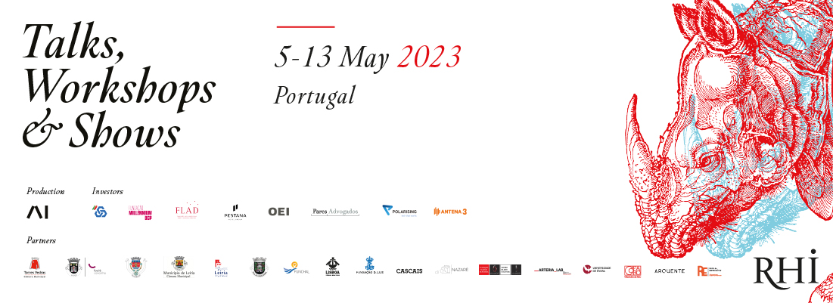
“O RHI é já uma espécie de trampolim para palcos internacionais já que estes programadores estão em Portugal como uma espécie de “olheiros da cultura”, em busca de novos talentos para lançar nos seus palcos. A prová-lo, temos já vários exemplos de sucesso, fruto de edições passadas”, Ana Ventura Miranda, Fundadora Arte Institute.
Está a chegar a 5.ª edição do RHI - Revolution Hope Imagination (www.rhi-think.com), evento que se realiza entre os dias 5 a 13 de maio de 2023 em 11 cidades de Portugal - Évora, Lisboa, Torres Vedras, Alcobaça, Leiria, Loulé, Faro, Nazaré, Vidigueira, Braga e Funchal e que conta, na sua programação, com palestras, workshops e showcases, bem como a participação inédita, em Portugal, de programadores culturais internacionais que vêm descobrir novos talentos.
Organizado pelo Arte Institute, organismo criado em 2011, em Nova Iorque, por Ana Ventura Miranda, com o objetivo de internacionalizar a arte e cultura portuguesa contemporânea, o RHI é um evento que pretende reunir artistas, agentes culturais e público em geral, com o objetivo de debater o futuro da cultura e das artes e encontrar novas estratégias para a promoção nacional e internacional dos “nossos” artistas.
O evento RHI passa por Lisboa, no dia 9 de maio, na Culturgest, dia em que serão debatidas as relações entre as artes e os negócios e as artes e o turismo. Entre as 10h e as 17h, poderá assistir a conferências como “A Escola do Olhar e projetos desenvolvidos com a comunidade local”, “Cooperações Internacionais”, “Como poderá o artista valorizar a sua apresentação e a do seu projeto junto de programadores / curadores - Curadoria para museus”, “Apresentação da Rede do Empresário - BSN Cultura e Turismo”, “A Cultura como elo de ligação entre as empresas, o turismo e a comunidade” e às 18h30 pode ainda assistir ao concerto de Guilherme Schwab. Dos vários oradores que irão participar nas palestras destacam-se o Presidente da Câmara Municipal de Lisboa, Carlos Moedas, a Representante do Secretário de Estado da Internacionalização, Maria João Veiga Gomes e um representante da Caixa Geral de Depósitos e da Fundação Millennium bcp. Inscreva-se para assistir aos eventos em Lisboa AQUI.
Do Brasil, o RHI apresenta Patrícia Marys e Nara Campos do Museu de Arte do Rio, que vêm dar a conhecer os projetos desenvolvidos junto da comunidade pela Escola do Olhar e a Diretora Executiva do Museu de Arte do Rio de Janeiro, Sandra Sérgio, que apresentará o projeto CO.liga e as formações online que têm disponíveis. Laís Coutinho, do Museu Imagem e Som em São Paulo, também marca presença nas palestras, onde irá ensinar aos artistas como valorizarem a apresentação dos seus projetos junto de programadores / curadores de museus.
O RHI recebe ainda os programadores artísticos internacionais: Erika Elliott, diretora artística executiva do City Parks Foundation, Rosemary Gill, Presidente & CEO Zeiterion Performing Arts Center e Isabel Kim, directora do Joe's Pub, que vêm à procura de novos talentos para atuarem em palcos internacionais. Evacigna, Joana Guerra, Low Profile Trio, Daniel Kemish, Francisca, LazyMan, Meu e Teu e Mach1ne Learn1ng são apenas alguns dos artistas das cidades participantes do RHI que vão atuar para os programadores internacionais.
Para os artistas, o RHI representa ainda uma oportunidade única de mostrar aos diversos programadores artísticos internacionais presentes no evento, o que de melhor se faz em Portugal. “O RHI é já uma espécie de trampolim para palcos internacionais já que estes programadores estão em Portugal como uma espécie de “olheiros da cultura”, em busca de novos talentos para lançar nos seus palcos. A prová-lo, temos já vários exemplos de sucesso, fruto de edições passadas”, explica Ana Ventura Miranda.
Churky, Surma, Moullinex, Ap The Rapper, Ricardo J.Martin, Dança em Diálogos, Karyna Gomes, Guarda-Rios ou Marcelo Magdalene são apenas alguns dos artistas que, devido à sua participação no RHI, foram vistos por alguns dos programadores presentes no evento e posteriormente foram convidados para atuar em palcos de São Paulo, Cairo, Central Park/NY, Miami, Cabo Verde ou Rio de Janeiro.
A fundadora do Arte Institute, Ana Ventura Miranda, iniciou a sua carreira como atriz e produtora e ao mudar-se para Nova Iorque, trabalhou como jornalista para a televisão portuguesa e para a Rádio ONU, colaborou na Missão Permanente de Portugal junto das Nações Unidas e na emblemática Sonnabend Gallery. Em 2011, fundou o Arte Institute, um instituto independente, sem fins lucrativos, para a internacionalização da arte e cultura contemporânea portuguesa. Tem sido responsável pela organização de diversos eventos culturais em todo o mundo, incluindo o NY Portuguese Short Film Festival, a Semana José Saramago em NY, Pessoa in New York, Arte Institute Contemporary Dance at Alvin Ailey, “Gaiola Dourada no MoMA”, Portugal in Soho, Programa do Arte Institute no Iberian Suite Festival do Kennedy Center, Concertos SummerStage no Central Park, entre vários outros. Em 2015 recebeu o Prémio D. Antónia Ferreira e em 2017 o Prémio da PALCUS na categoria de Leadership for the Arts. Em 2019, criou a iniciativa RHI que vai na V Edição.
O RHI conta com um alargado leque de investidores como a Caixa Geral de Depósitos, Fundação Millennium BCP, Fundação Luso-Americana para o Desenvolvimento, Grupo Hotel Pestana, Organização de Estados Ibero-americanos para a Educação, a Ciência e a Cultura, Pares Advogados, Polarising e Antena 3. Conta ainda com a parceria das Câmaras Municipais de Torres Vedras, Loulé, Leiria, Alcobaça, Funchal, Vidigueira, Nazaré, Cascais e Lisboa, Fundação D. Luís I, Fundação Eugénio de Almeida, _ARTERIA_LAB, Universidade de Évora, Cineclube de Faro, ArQuente e Rede do Empresário.

SOBRE O ARTE INSTITUTE
Fundado em 11 de abril de 2011, o Arte Institute é uma organização sem fins lucrativos que promove a cultura e mostra a arte de Portugal. É um espaço que oferece um ambiente criativo para artistas portugueses no campo da arte, literatura, música, dança e cinema. O Arte Institute proporciona um espaço de inspiração intercultural e é um catalisador de um diálogo artístico inovador entre as muitas comunidades de Nova Iorque, e outras cidades, e os artistas portugueses. Este ambiente promove uma troca única entre visões tradicionais e não tradicionais de como a arte pode conectar públicos com diferentes origens culturais.
SOBRE O RHI
O RHI é uma iniciativa organizada pelo Arte Institute que pretende repensar a cultura contemporânea e mobilizar artistas, agentes culturais e público para uma nova atitude. Motivado pela necessidade de reinventar o diálogo entre artes & negócios, cultura & turismo, o RHI continua e amplia a missão do Arte Institute de valorizar a produção artística e criar pontes entre artistas portugueses e projetos mundiais.

Para mais informações, por favor contactar:
info@arteinstitute.org
www.rhi-think.com

